Ingeniería en Sistemas Computacionales
Taller de base de datos
Unidad 1: Lenguaje de definición de datos DDL

Ejercicio U1_1 DDL con integridad de dominio, entidad y referencial
Se desea tener una base de datos con la siguiente información acerca de los artículos publicados en las revistas.
Se pide:
- Generar las siguientes tablas.
Revista
Id_revista | Nombre | Volumen | Numero
PK  autoincremento | Alfanumérico, obligatorio | Entero corto, default 1, opcional | Entero corto, opcional
 | No es posible dar de alta una REVISTA con igual combinación de nombre, volumen y número (crear restricción única)
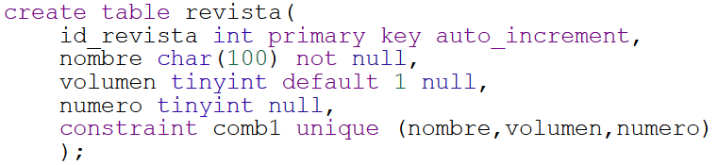
Autor
Id_autor | Titulo | Nombre pila | Apellido paterno | Apellido Materno
PK  autoincremento | Enumeración  (DR, M, LIC o ING)  opcional | Alfanumérico, obligatorio | Alfanumérico, obligatorio | Alfanumérico, obligatorio
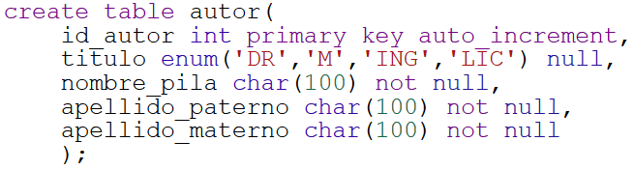
Articulo
Id_articulo | Titulo | Id_autor | Id_revista
PK  autoincremento | Alfanumérico, obligatorio, único | FK1, opcional  (referencia a autor) | FK2, opcional  (referencia a revista)
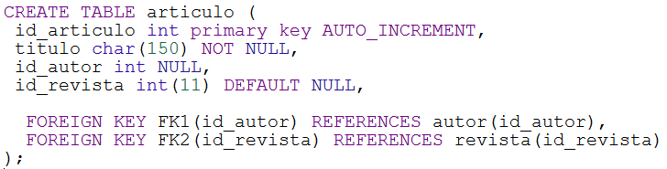
Tema
Id_tema | Titulo_tme
PK  autoincremento | Alfanumérico, obligatorio, único
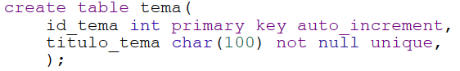
Tema_articulo
Id_tema | Id_articulo
FK3  (referencia a tema) | FK4  (referencia a articulo)
PK+
(Llave primaria compuesta)
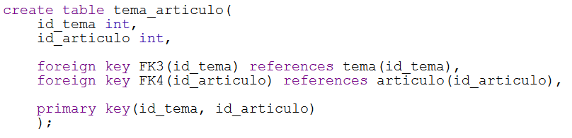
- Experimentar el funcionamiento de las siguientes instrucciones SQL:
  - DESCRIBE nom_tabla;
  - SHOW KEYS FROM nom_tabla;
  - SHOW CREATE TABLE nom_tabla;

